5 trang web gợi ý quà tặng Noel cho người thân, bạn bè
Giáng sinh đang đến gần. Nếu bạn vẫn chưa tìm được món quà phù hợp cho người thân, bạn bè…, những trang web gợi ý quà tặng dưới đây có thể giúp bạn.

Những trang web này sẽ giúp bạn tìm được món quà hoàn hảo cho bất kỳ ai, trong bất kỳ dịp nào, với bất kỳ ngân sách nào.
Một món quà tuyệt vời là món đồ một người muốn sở hữu, cũng như thấy hữu dụng và thú vị nhưng lại không tự mua cho mình. Thật khó để tìm được một món quà như vậy. Tuy nhiên, với sự trợ giúp của Internet và AI, bạn có thể thu hẹp các lựa chọn để tìm ra món quà ý nghĩa nhất.
- Giftopix (Web)
Giftopix là nơi bạn có thể tìm các ý tưởng quà tặng cho người thân bạn bè. Không chỉ vậy, nó còn gợi ý cách gói quà và viết thiệp chúc mừng, giúp bạn tạo nên gói quà hoàn chỉnh.
Đặc biệt, tiện ích Gift Wizard của Giftopix có thể giúp bạn tìm được món quà phù hợp hơn bằng cách đặt ra các câu hỏi về tính cách và sở thích của người bạn sẽ tặng quà.
Ngoài ra, trang web còn có bộ sưu tập các món quà tự làm thủ công. Bạn có thể sắp xếp chúng theo giới tính, độ tuổi, ngân sách… để lọc nhanh các món quà phù hợp.
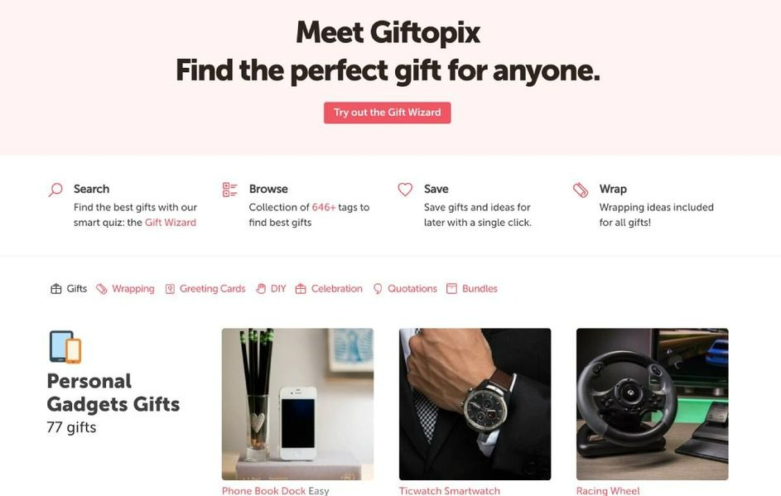
- GoWishbone (Web)
GoWishbone là trang web đưa ra các ý tưởng quà tặng hữu ích nếu bạn đang gặp khó khăn trong việc mua gì cho ai đó.
Hiện tại, trang web có các gợi ý quà tặng cho nghệ sĩ, vận động viên, thợ làm bánh, người pha chế rượu, người yêu bia, người yêu cà phê, người yêu rượu, người cắm trại, đầu bếp, người đi xe đạp, nhà thiết kế nội thất và khách du lịch.
Sau khi chọn đối tượng muốn tặng quà, bạn hãy chọn ngân sách và GoWishbone sẽ hiển thị các gợi ý dựa trên lựa chọn của bạn.
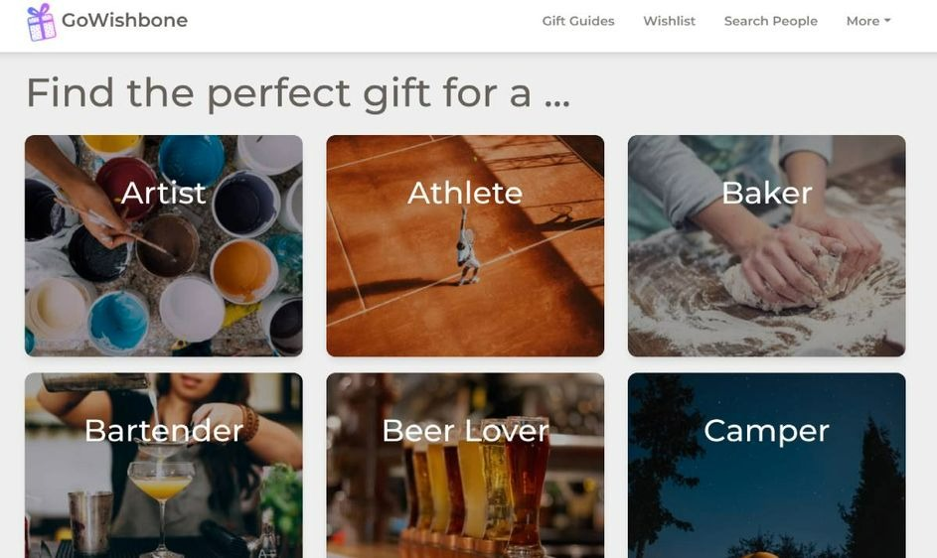
- Occasional.ly (Web)
Occasional.ly sẽ đưa ra các đề xuất quà tặng. Bạn có thể sử dụng các hướng dẫn quà tặng được tạo sẵn cho các ngày lễ hoặc một ai đó đặc biệt. Tạo hồ sơ về sở thích của họ và ứng dụng sẽ sử dụng AI để đưa ra danh sách các đề xuất quà tặng dựa trên những sở thích của người bạn muốn tặng quà.
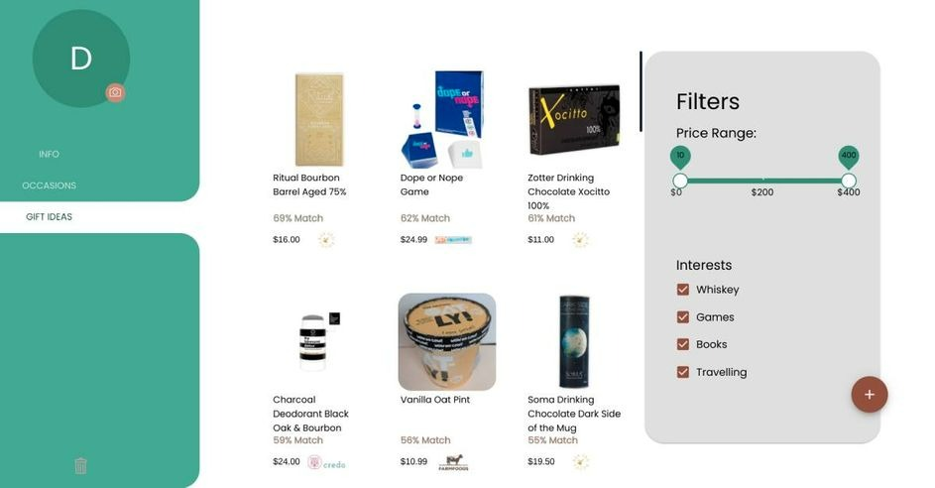
- I Give Cool Gifts (Web)
Được điều hành bởi Blake Bland từ năm 2017, I Give Cool Gifts (IGCG) là một bộ sưu tập các sản phẩm độc đáo để làm quà tặng, tất cả đều được Bland xem xét và nghiên cứu kỹ lưỡng.
Trang web phân loại các món quà theo danh mục và bạn có thể lọc chúng theo sở thích (công nghệ, đồ ăn, người yêu thích phim), lối sống (khách du lịch, người yêu thú cưng, nội trợ, cha mẹ),… và mối quan hệ với người bạn muốn tặng quà.
Cuối cùng, đừng quên truy cập trang blog IGCG, nơi Blake tổng hợp các món quà yêu thích của mình cho một số dịp đặc biệt.
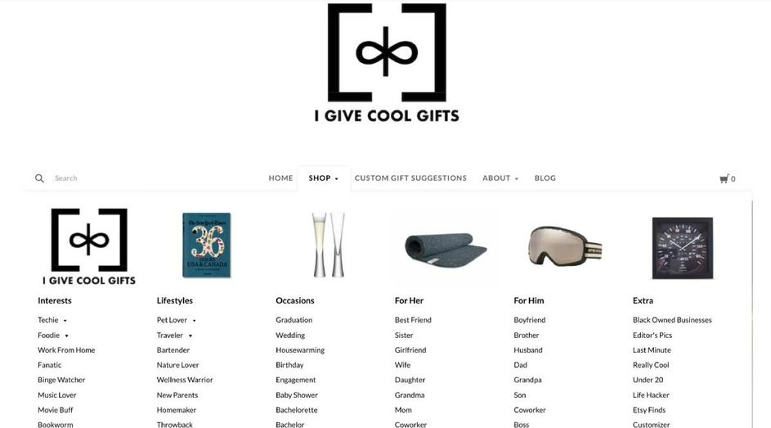
- GiftPicker (Web)
Nếu bạn thấy các trang gợi ý trên quá phức tạp với bạn, trang GiftPicker sẽ làm mọi thứ đơn giản hơn. GiftPicker có thể giúp bạn tìm được món quà phù hợp cho bất kỳ ai bằng cách yêu cầu bạn trả lời năm câu hỏi như món quà dành cho ai, quan hệ của bạn với họ, họ thích gì….
Dựa trên câu trả lời của bạn, GiftPicker sẽ gợi ý ba món quà tặng phù hợp nhất. Và bạn có thể tiếp tục tải thêm ba món quà nữa cho đến khi tìm được món quà mong muốn.
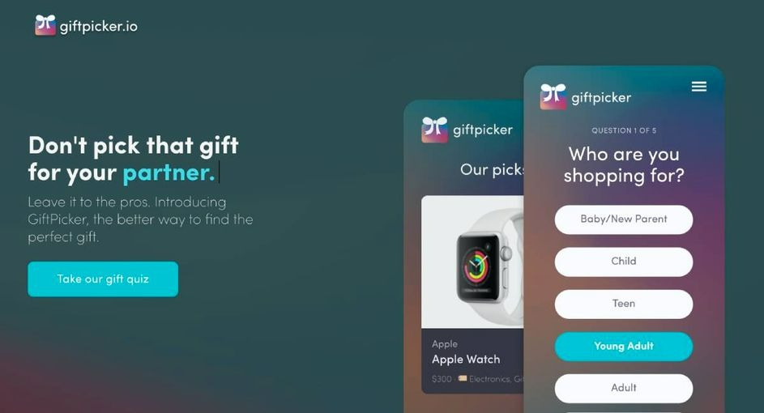
Ca Tiếu/Bành Lê
https://www.makeuseof.com/gift-guides-gift-recommendation-engines-to-find-the-perfect-present/

